

**UNIVERSIDAD TECNOLÓGICA NACIONAL**

**INSTITUTO NACIONAL SUPERIOR**

**DEL PROFESORADO TÉCNICO**

**CONTROL ELÉCTRICO Y ACCIONAMIENTOS**

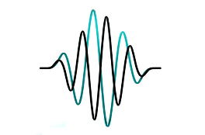

**LABORATORIO DE MEDICIONES**

PROFESOR: LIC. RICARDO G. DEFRANCE

JEFE DE TRABAJOS PRÁCTICOS: PROF. FERNANDO ACEVAL

AYUDANTE DE TRABAJOS PRÁCTICOS: -

TÍTULO DEL TRABAJO PRÁCTCO

ALUMNO:

LEGAJO:

OBSERVACIONES SOBRE EL TP

FECHA DE PRESENTACIÓN:

FECHA DE APROBACIÓN:

FIRMA:

CARÁTULA VÁLIDA ÚNICAMENTE PARA TP A DISTANCIA